Отдел МВД России по Алексеевскому району г. Москвы информирует о закрытии МФЦ
15.04.2021
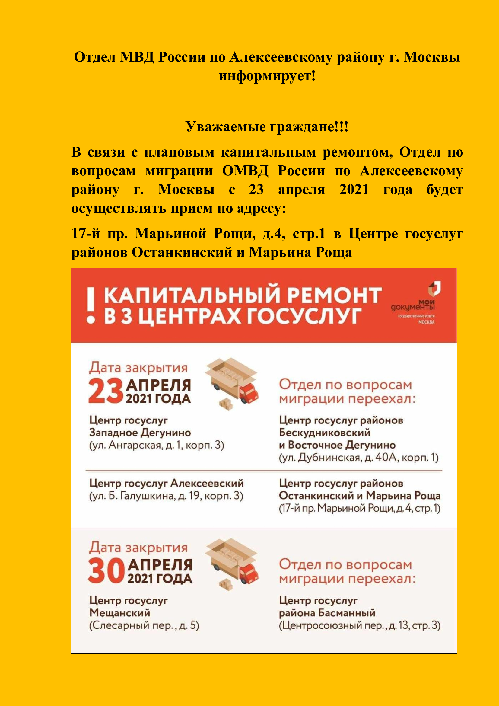

Адрес страницы: http://alekseevsky.mos.ru/the-department-for-migration-omvd-russia-alexeyevsky-district-moscow/detail/9875984.html
Управа Алексеевского района города Москвы

